初三化学上学期期末试卷
可能用到原子量： H-l C-12 O-16 S-32 P-31 Ca- 40 Fe-56 Ｃl-35.5 Al-27 Cu–64 Mg-24
第Ⅰ卷（选择题，共40分）
一、选择题（每小题2分，本题共30分。每小题只有1个选项符合题意。）
1．下图所示的实验中，有化学变化发生的是
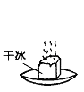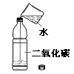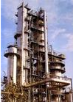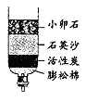
A．干冰升华 B．CO₂溶于水 C．石油的分馏 D．自制净水器净水
2. 用H₂O₂、KClO₃ 、KMnO₄三种物质都能制得氧气，说明这三种物质的组成中都含有
A．氧元素 B．氧分子 C．氧原子 D．氧气
3．钨是熔点最高的金属，广泛应用于拉制灯丝，有“光明使者”的美誉。冶炼金属钨常用到白钨矿石，其主要成分是钨酸钙（CaWO₄），钨酸钙中钨（W）的化合价为
A．-6 B．+4 C．+6 D．+7
4.下列各组气体中，仅用燃着的木条不能区分出来的是
A．二氧化碳和氮气 B.氧气和空气
C．一氧化碳和二氧化碳 D.氢气和空气
5．下列物质的用途是利用其化学性质的是
A．稀有气体用于霓虹灯 B．金属铝制易拉罐
C．白炽灯中填充氮气 D．铜线制电缆
6．下列物质中，其化学式或所属的物质类别不正确的是
 | 名称 | 化学式 | 物质分类
A． | 氯化钠 | NaCl | 纯净物
B． | 硫酸 | H₂SO₄ | 氧化物
C． | 五氧化二氮 | N₂O₅ | 化合物
D． | 氯气 | Cl₂ | 单质
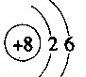
7．某原子的结构示意图为： ，下列说法正确的是

A．该原子所含的质子数为1 B．该原子属于金属元素的原子
C．该原子属于非金属元素的原子 D. 该原子的核外电子数为6
8．中国科学家以二氧化碳和金属钠为原料，在一定条件下制得了金刚石，化学方程式为：
470℃
80 MPa
3CO₂+4Na ===== xR + C（金刚石），则x 、R为
A．1、Na₂CO₃ B．2、Na₂CO₃ C．4、Na₂CO₃ D．2、Na₂O₂
9．下列化学方程式书写正确的是
A．HgO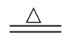Hg+O₂↑ B．H₂O + CO₂＝HCO₃
C．Mg+2HCl＝MgCl₂+H₂↑ D．2Fe₂O₃+3C＝4Fe+ 3CO₂
11．如图形象地表示某反应前后反
应物与生成物分子及其数目的变化，
其中、""表示A、B、
C三种不同的分子。该反应的化学方程式
中A、B、C前的化学计量数之比为 ( )
A．3:1:3 B．3:1:2 反应前 反应后
C．3:2:3 D．3:2:3
12．臭氧（O₃）能够吸收紫外线保护地球生命，打雷放电时，空气中有极少量氧气会转化成臭氧（O₃），即3O₂2O₃。下列有关说法中正确的是①O₂和O₃都是单质；②O₂和O₃是不同的物质；③该变化属于物理变化； ④相同质量的O₂和O₃，所含分子的数目相同；⑤相同质量的O₂和O₃，所含原子的数目相同。
A．①③④ B．①②⑤ C．②③⑤ D．②③④
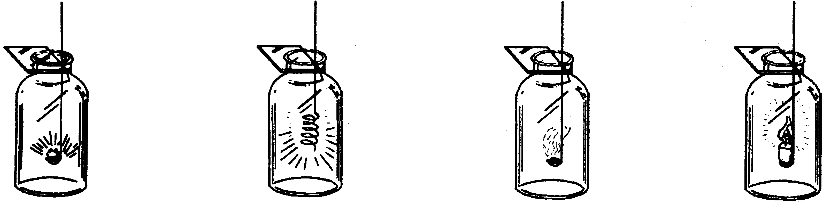
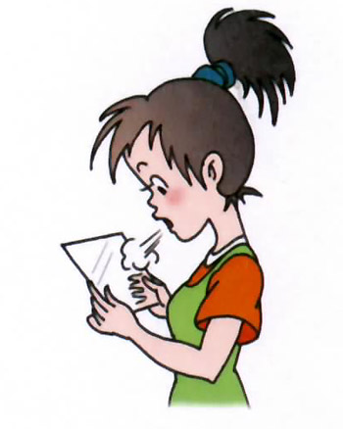
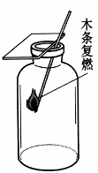
13．下图所示变化属于物理变化的是 ( )
对着干燥玻璃片呼气
B.
带火星的木条复燃
A.
向澄清石灰水中吹入CO₂
D.
木炭在O₂中燃烧
C.

14． “嫦娥一号”卫星发射成功。发射前8小时开始向运载火箭加注液氧和液氢。其中液氧是 ( )
A．助燃剂 B.燃料 C．冷却剂 D．催化剂
15．地壳中含量最多的元素所形成的单质（ ）
A.常温下为固态 B.在空气中含量也最多
C.可用来灭火 D.能使带火星的木条复燃
16．下列粒子在化学反应中容易得到电子的是 ( )
A．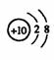 B．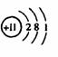 C．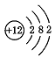 D．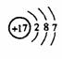
17．原子获得一个电子后（ ）
A． 核电荷数增加1 B．相对原子质量增加1
C．生成带一个单位负电荷的阴离子 D．生成带一个单位正电荷的阳离子
18．下列说法不正确的是（ ）
A．木炭放入氧气中可以生成二氧化碳
B．炒菜时，油锅着火，迅速盖紧锅盖可灭火
C．酒精灯不慎翻倒在桌上失火时用湿抹布扑灭
D．森林发生火灾时砍掉或清理大火前面的树枝等可燃物阻止火势蔓延
19．图中所示实验操作正确的是（ ）
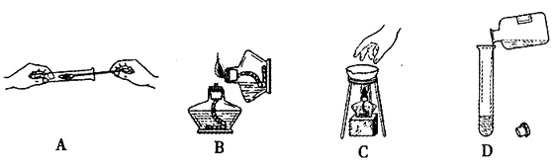

20．NO是大气污染物，但少量NO在人体内具有扩张血管增强记忆的功能。实验室收集NO只能用排水集气法，对NO 的猜想或评价正确的是 ( )。
A.易溶于水 B.可能极易与氧气反应 C.易和水反应 D.有害无利

第Ⅱ卷（非选择题，共60分）
二、填空题（25分）
21．(5分) 用化学用语表示：
(1)1个氢分子 ；2个磷原子 ；氧化铝 ；4个硝酸根离子 。
1个铁原子 ；空气中含量最多的物质 ；2个水分子 ；地壳中含量最多的金属元素 ；
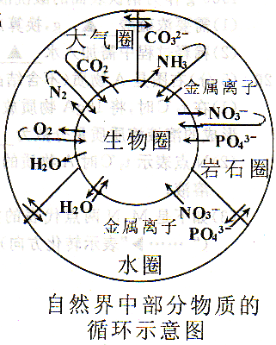
(2)某化合物由N、O两种元素组成，且每个分子中含有2个N原子和3个O原子，该化合物的化学式是 。
22．(7分)自然环境是由生物圈、岩石圈、大气圈、水圈组成的。
右图是自然环境中部分物质的循环示意图。请回答下列问题：
(1)写出示意图中涉及的一种阴离子的名称： ；
(2)写出岩石圈中可能存在的任一种金属离子的符号： ；
（3）写出大气圈中含量最多的物质的化学式：
(4)写出下列化学符号中“2”的意义。
①2NH₃： ；
②H₂O： ；
③CO₃²⁻：
(5)示意图中共出现了 种分子。
23.在“ 氧气的制取和性质”实验中，某同学取一段纱窗网上还能任意弯曲的细铁丝，在新制的氧气中做“铁丝燃烧”的实验。结果没有观察到“火星四射”的现象，请分析此实验失败的可能原因 （写一种）；经过改进后实验成功了，其反应的文字表达式 。实验时要在集气瓶底部铺一层细沙或装少量水的原因是 。

24．（7分）“生活即学习”、“社会即教材”，化学在衣食住行、环境能源、材料科学、医疗卫生等方面越来越大地体现自己的价值。
（1）芝麻酱具有丰富的营养。右图为某品牌芝麻酱商标的一部分。其中钙、铁、硒是指
芝麻酱
每100g含有:
蛋白质: 19.2g 脂肪: 52.7g 碳水化合物: 16.8g 维生素A: 17ug 铁: 50.3mg 硒: 4ug
(含钙：相当于300g豆腐；含铁：相当于800g鸡蛋)……(提醒：可引起部分婴儿过敏性皮炎)
(填字母序号)。
A．分子 B．原子 C．单质 D．元素
（2）为防止钢铁锈蚀，常在铁制品表面刷含铝粉的
防锈漆，这是因为铝在空气中能自我保护，表面形
成一层致密的氧化膜。化学方程式是 。
25.下图中的①、②是氟元素、钙元素在元素周期表中的信息，A、B、C、D是四种粒子的结构示意图。
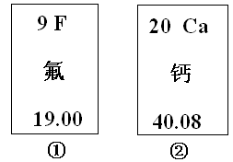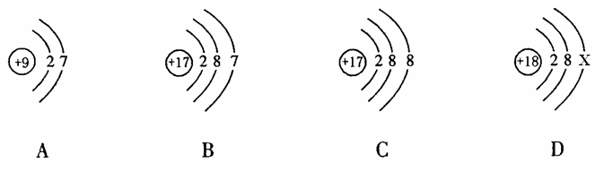
请你回答：
(1)氟元素的相对原子质量为 ，钙元素的原子序数为 。
(2)X=
(3)A、B、C、D中属于同种元素的是 。（填序号）
(4)A粒子的化学性质与B、C、D中哪一种粒子的化学性质相似 。（填序号）

26. 实验室中制取CO₂ 不选用浓盐酸是因为浓盐酸具有（ ）从而导致制取的CO₂ 中含有（ ）杂质；不选用稀硫酸，是因为 ，使反应不能继续发生；也不选用碳酸钠和盐酸反应，是因为反应的速率（ ）不易控制。

27. 用氧气，二氧化碳和一氧化碳的化学式填空。
（1）能使带火星的木条复燃的是（ ），与空气混合遇明火能爆炸的是（ ）。
（2）能用于灭火的是（ ），会使人中毒的是（ ）。
（3）植物光合作用时释放出（ ），吸收（ ）。
（4）、可用于冶炼金属的是（ ），可用于人工降雨的是（ ）。

三、实验与探究(本题包括2小题，共1４分)
28．（7分）下图为实验室制取某些常见气体的装置图，请回答下列问题。
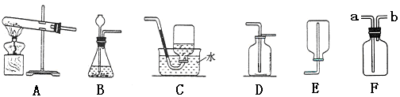
（1）若选用B装置作为发生装置制取氧气，反应的化学方程式为 。若选用D装置收集氧气，请简述判断氧气已收集满的方法： 。
（2）实验室用大理石和稀盐酸反应制取二氧化碳的反应： 。若选用D装置收集二氧化碳，请简述判断二氧化碳已收集满的方法： 。
（3）甲烷是一种密度比空气小、难溶于水的气体。实验室常用无水醋酸钠固体和碱石灰固体共热制取甲烷，应选择的发生装置是 （选填装置序号）。若选用F装置用于排空气法收集甲烷，甲烷应从 端（选填“a”或“b”，下同）通入；若选用F装置用于排水法收集甲烷，瓶中先装满水，甲烷应从 端通入。
29. 某同学发现他家菜园中的蔬菜 硝酸铵(NH4NO3)
生长迟缓，便施用了一种氮肥，右图是氮肥包装标签上 净重：50kg
的部分文字。请回答：该肥料的实际纯度是多少 ？ 含氮量：34.3%
XX化学工业公司
30. 实验室常用一定质量分数的过氧化氢溶液制取氧气.某同学取2g二氧化锰于锥形瓶中，然后慢慢滴入34g过氧化氢溶液，完全反应后，称得锥形瓶内剩余物质的总质量是34.4g.
求：(1)生成氧气的质量.（2）滴入的过氧化氢溶液的质量分数。

31. 小强为了探究某炼铁厂赤铁矿石中氧化铁的质量分数，设计了如图所示的装置进行实验，测出赤铁矿中氧化铁的质量分数为80%。现炼铁厂利用该赤铁矿石5000t，理论上可炼出铁的质量是多少？（结果保留整数）
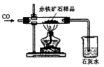

答案
第Ⅰ卷（选择题，共40分）
一、选择题
题号 | 1 | 2 | 3 | 4 | 5 | 6 | 7 | 8
答案 | B | A | C | A | C | B | C | B
题号 | 9 | 10 | 11 | 12 | 13 | 14 | 15
答案 | C | C | B | B | A | A | D
第Ⅱ卷（非选择题，共60分）
二、填空题
16、(1)H₂；2P；Al₂O₃；4NO(2)N₂O₃
17、（1）CO₃²⁻等（2）Fe²⁺等（3）N₂
（4）①两个氨分子②每个水分子中含有2个氢原子 ③每个碳酸根离子带两个单位的负电荷（5） 5
18、（1）D（2）(略) （3）①铜或锌②在空气中灼烧 （4）①甲烷 ②增大 ③ 0.4克
三、实验与探究(本题包括2小题，共1４分)
19、（1）化学方程式略 在集气瓶口放一根带火星的木条，木条复燃说明已经收集满。
（2）化学方程式略 在集气瓶口放一根燃着的木条，木条熄灭说明已收集满。
（3）A b b
四、推断题
20、（1）D的化学式是 K₂MnO₄ ；（2）C物质在反应③中的作用 ；
（3）写出反应②、④、⑥的化学方程式:② 略 ；④ 略 ；⑥ 略 ；
（4）我国在西汉时就有关于用铁制取Y的反应的记载，该技术一直沿用至今，请写出该反应的化学方程式： 略

以上内容来源于三好社区，获取更多知识点及习题解析欢迎登陆三好社区。

近期三好网推出1块钱上“北京名师提分直通车”活动，同时699元的智能教学硬件“好学宝”终身免费使用,从而引发疯抢，全国仅限500名，一元钱就可以体验一对一教学，机不可失,赶快报名吧！！！
点击“阅读原文”即刻报名！

